

РОССИЙСКАЯ ФЕДЕРАЦИЯ

РОСТОВСКАЯ ОБЛАСТЬ

МУНИЦИПАЛЬНОЕ ОБРАЗОВАНИЕ «БЕЛОКАЛИТВИНСКИЙ РАЙОН»

АДМИНИСТРАЦИЯ БЕЛОКАЛИТВИНСКОГО РАЙОНА

ПОСТАНОВЛЕНИЕ
от 25.09.2020 № 1481

г. Белая Калитва

Об утверждении проекта планировки и проекта межевания территории в районе магазина в мкр. «Юбилейный», п. Синегорский Белокалитвинского района Ростовской области

В соответствии со статьями 8, 42, 43, 45, 46 Градостроительного кодекса Российской Федерации, Федеральным законом от 06.10.2003 № 131-ФЗ «Об общих принципах организации местного самоуправления Российской Федерации», Уставом муниципального образования «Белокалитвинский район», постановлением Администрации Белокалитвинского района от 17.01.2020 № 39 «О разработке проекта планировки и проекта межевания территории в районе магазина в мкр. «Юбилейный», п. Синегорский Белокалитвинского района Ростовской области», постановлением председателя Собрания депутатов - главы Белокалитвинского района от 29.07.2020 № 15 «О проведении публичных слушаний по проекту планировки и проекту межевания территории в районе магазина в мкр. «Юбилейный», п. Синегорский Белокалитвинского района Ростовской области, на основании заключения о результатах публичных слушаний от 07.09.2020 по обсуждению документации по планировке и межеванию территории, Администрация Белокалитвинского района п о с т а н о в л я е т:

1. Утвердить проект планировки и проект межевания территории в районе магазина в мкр. «Юбилейный», п. Синегорский Белокалитвинского района Ростовской области, в следующем составе:
1. Том 1. Проект планировки территории;
1.1. Раздел 1. Основная (утверждаемая) часть, согласно приложению № 1;
1.2. Раздел 2. Материалы обоснования, согласно приложению № 2;
2. Том 2. Проект межевания территории;
2.1. Раздел 1. Основная (утверждаемая) часть, согласно приложению № 3;
2.2. Раздел 2. Материалы обоснования, согласно приложению № 4.
2. Настоящее постановление подлежит официальному опубликованию в Муниципальном вестнике общественно-политической газеты «Перекресток» и размещению на официальном сайте Администрации Белокалитвинского района в течении семи дней со дня принятия.
3. Контроль за исполнением настоящего постановления возложить на главного архитектора Белокалитвинского района Каюкову Л.В.

И.о. главы Администрации

Белокалитвинского района Д.Ю. Устименко

Верно:
Управляющий делами Л.Г. Василенко

Приложение № 1
к постановлению
Администрации
Белокалитвинского района
от 25.09.2020 № 1481

Проект планировки и проект межевания территории в районе магазина в мкр. «Юбилейный», п. Синегорский Белокалитвинского района Ростовской области
СОСТАВ ПРОЕКТА:
1. Проект планировки территории;
1.1. Основная (утверждаемая) часть;
1.2. Материалы обоснования;
2. Проект межевания территории;
2.1. Основная (утверждаемая) часть;
2.2. Материалы обоснования.

1. Проект планировки территории
1.1. Основная (утверждаемая) часть
Пояснительная записка

Настоящий проект планировки территории разработан на основании постановления Администрации Белокалитвинского района от №39 от 17 января 2020г. «О разработке проекта планировки и проекта межевания территории в районе магазина в мкр. "Юбилейный", п. Синегорский Белокалитвинского района Ростовской области».
В процессе разработки проекта планировки территории использовались
следующие нормативно-правовые документы:
1. Градостроительный кодекс РФ от 29.12.2004 г. №190-ФЗ;
2. Земельный кодекс РФ от 25.10.2001г. №136-ФЗ;
3. Федеральный закон от 29.12.04 №191-ФЗ «О введении в действие Градостроительного кодекса Российской Федерации» (последняя редакция).
4. СП 42.13330.2016 «Градостроительство. Планировка и застройка городских и сельских поселений» (Актуализированная редакция СНиП 2.07.01-89*).
5. Правила землепользования и застройки Синегорского сельского поселения, утвержденные Решением Собранием депутатов Синегорского сельского поселения от 09.07.2012 г № 110;
6. Генеральный план Синегорского сельского поселения, том1, утвержденного Решением Собранием депутатов Синегорского сельского поселения от 29.02.2012г. № 97.
7. РДС 30-201-98 «Инструкция о прядке проектирования и установления красных линий в городах и других поселениях Российской Федерации».
В качестве исходных данных при разработке проекта были использованы:
1. Материалы инженерно-геодезических изысканий (топографическая съемка в М 1:500), выполненная ИП Клейменов 2019г.
2. Постановление Администрации Белокалитвинского района № 39 от 17 января 2020г. «О разработке проекта планировки и проекта межевания территории в районе магазина в мкр. "Юбилейный", п. Синегорский Белокалитвинского района Ростовской области» (границы территории проекта планировки).
1. Сведения о территориальных зонах и зонах с особыми условиями использования согласно Правилам землепользования и застройки Синегорского сельского поселения, утвержденные Решением Собранием депутатов Синегорского сельского поселения от 09.07.2012 г № 110
1.2. Цели и задачи проекта планировки
Целью разработки документации по планировки территории (проект планировки территории) является:
- определение границ зон планируемого размещения объектов капитального строительства;
- определение параметров развития элементов инфраструктуры.
Основным принципом организации проектируемой территории является повышение эффективности её использования в связи с размещением на ней объектов капитального строительства. Также предлагается комплекс мероприятий по благоустройству и озеленению проектируемой территории для создания комфортной среды населения поселения, сохранение пешеходно-транспортной целостности.
1.3. Сведения о функциональном назначении объекта проектирования Проектируемая территория расположена по адресу: Ростовская область, Белокалитвинский район, п. Синегорский, мкр. «Юбилейный», район магазина в «Гермес".
Площадь проектирования составляет 935 м2.
Категория земель: земли населенных пунктов.
Проектируемая территория расположена согласно карт градостроительного зонирования п. Синегорский Правил землепользования и застройки Синегорского сельского поселения проектируемая территория размещается в зоне Ж.2 "Зона застройки малоэтажными жилыми домами".
Территория расположена в мкр. «Юбилейный», в центральной части п. Синегорский.
Территория ограничена:
• с севера - проезжая часть ул. Ленина;
• с востока - территория застройки малоэтажными жилыми домами;
• с юга - проезжая часть ул. Веселая;
• с запада - перекресток улиц Ленина и Веселая.
На проектируемой территории расположен существующий магазин «Гермес».
1.4. Основные проектные решения
Основной целью настоящего проекта планировки территории является определение границ зон планируемого размещения объектов капитального строительства.
На рассматриваемой территории предлагается размещение объекта капитального строительства общественно-делового назначения – магазин. Со стороны ул. Ленина проектируется автостоянка на 6 м/мест.
Здания существующего магазина «Гермес» и проектируемого выходят на
ул. Ленина и образуют комплекс торгового обслуживания в самой населенной части поселка.
Строительство магазина возможно после переноса подводящей трубы водопровода к существующим магазинам.
Жилищное строительство на проектируемой территории не планируется.
Технико-экономические показатели

№  п/п | Наименование | Ед.  изм. | Кол-во
1 | Площадь проектирования | га | 0,935
2 | Площадь земель общего пользования  (в границах участка 61:47:0050209:98) | кв. м | 70
3 | Площадь застройки | кв. м | 200
4 | Площадь твердых покрытий | кв. м | 220
5 | Площадь озеленения | кв. м | 515
6 | Процент застройки | % | 21,4
7 | Процент озеленения | % | 23,53

Координаты поворотных точек красной линии
№  точки | Координата X | Координата Y
1 | 508 917,75 | 2 289 552,04
2 | 508 908,63 | 2 289 513,26
3 | 508 891,27 | 2 289 511,91

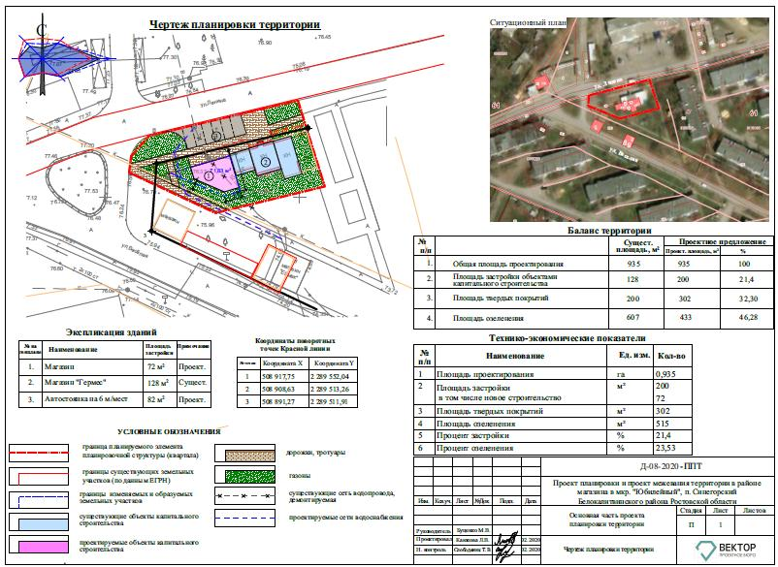

Управляющий делами Л.Г. Василенко

Приложение № 2
к постановлению
Администрации
Белокалитвинского района
от 25.09.2020 № 1481
1.2. Материалы обоснования
Пояснительная записка

- Обоснование определения границ зон планируемого размещения объектов капитального строительства.
Согласно карт градостроительного зонирования п. Синегорский Правил землепользования и застройки Синегорского сельского поселения проектируемая территория размещается в зоне Ж.2 "Зона застройки малоэтажными жилыми домами".
Данная зона выделена для обеспечения правовых условий формирования кварталов комфортного жилья на территориях застройки при повышении плотности использования территории.
Основные виды разрешенного использования
Код | Наименование основного вида разрешенного использования | Описание основного вида разрешенного использования
2.1.1 | Малоэтажная многоквартирная жилая застройка | Размещение малоэтажных многоквартирных домов (многоквартирные дома высотой до 4 этажей, включая мансардный); обустройство спортивных и детских площадок, площадок для отдыха; размещение объектов обслуживания жилой застройки во встроенных, пристроенных и встроенно- пристроенных помещениях малоэтажного многоквартирного дома, если общая площадь таких помещений в малоэтажном многоквартирном доме не составляет более 15% общей площади помещений дома
3.5.1 | Дошкольное, начальное и среднее общее образование | Размещение объектов капитального строительства, предназначенных для просвещения, дошкольного, начального и  среднего общего образования (детские ясли, детские сады,  школы, лицеи, гимназии, художественные, музыкальные  школы, образовательные кружки и иные организации,  осуществляющие деятельность по воспитанию, образова-  нию и просвещению, в том числе зданий, спортивных со-  оружений, предназначенных для занятия обучающихся  физической культурой и спортом)
4.4. | Магазины | Размещение объектов капитального строительства,  предназначенных для продажи товаров, торговая пло-  щадь которых составляет до 5000 кв. м
3.1 | Коммунальное обслуживание | Размещение зданий и сооружений в целях обеспечения физических и юридических лиц коммунальными услугами.  Содержание данного вида разрешенного использования  включает в себя содержание видов разрешенного использования с кодами 3.1.1-3.1.2 3.1.1 Предоставление коммунальных услуг.  Размещение зданий и сооружений, обеспечивающих поставку воды, тепла, электричества, газа, отвод канализационных стоков, очистку и уборку объектов недвижимости (котельных, водозаборов, очистных сооружений, насосных станций, водопроводов, линий электропередач, трансформаторных подстанций, газопроводов, линий связи, телефонных станций, канализаций, стоянок, гаражей и мастерских для обслуживания уборочной и аварийной техники, сооружений, необходимых для сбора и плавки снега) 3.1.2 Административные здания организаций, обеспечивающих предоставление коммунальных услуг.  Размещение зданий, предназначенных для приема физических и юридических лиц в связи с предоставлением им коммунальных услуг
12.0 | Земельные участки  (территории) общего  пользования | Земельные участки общего пользования.  Содержание данного вида разрешенного использования  включает в себя содержание видов разрешенного использования с кодами 12.0.1 - 12.0.2 12.0.1 Улично-дорожная сеть.  Размещение объектов улично-дорожной сети: автомобильных дорог, трамвайных путей и пешеходных тротуаров в границах населенных пунктов, пешеходных переходов, бульваров, площадей, проездов, велодорожек и объектов велотранспортной и инженерной инфраструктуры; размещение придорожных стоянок (парковок) транспортных средств в границах городских улиц и дорог, за исключением предусмотренных видами разрешенного использования с кодами 2.7.1, 4.9, 7.2.3, а также некапитальных сооружений, предназначенных для охраны транспортных средств.12.1.2 Благоустройство территории.  Размещение декоративных, технических, планировочных,  конструктивных устройств, элементов озеленения, различных видов оборудования и оформления, малых архитектурных форм, некапитальных нестационарных строений и сооружений, информационных щитов и указателей, применяемых как составные части благоустройства территории, общественных туалетов
8.3 | Обеспечение внутреннего правопорядка | Размещение объектов капитального строительства, необходимых для подготовки и поддержания в готовности органов внутренних дел, Росгвардии и спасательных служб, в  которых существует военизированная служба; размещение  объектов гражданской обороны, за исключением объектов  гражданской обороны, являющихся частями производственных зданий
Предельные размеры земельных участков в зоне Ж.2
1. Минимальные размеры земельных участков – не нормируются.
2. Максимальные размеры земельных участков – не нормируются.

Предельная площадь земельных участков в зоне Ж.2
1. Для объектов жилищного строительства и ведения личного подсобного хозяйства:
- минимальный размер земельного участка - 0,04 га;
- максимальный размер земельного участка – 0,08 га.
2. Для детских дошкольных учреждений – 30-40 м2 на 1 место.
3. Для общеобразовательных школ – 17-50 м2 на 1-го учащегося.
4. Для объектов иного назначения – не нормируется.
Предельные параметры разрешенного строительства, реконструкции объектов капитального строительства для зоны Ж.2
1. процент застройки земельного участка составляет:
- максимальный процент застройки земельного участка объектами жилищного строительства и хозяйственными постройками - 50%;
- максимальный процент застройки земельного участка образовательными учреждениями - 25%;
- максимальный процент застройки земельного участка гаражами - 60%;
- максимальный процент застройки земельного участка иными объектами капитального строительства данной зоны составляет 25%, за исключением предельных параметров застройки, отнесенной к основным видам разрешенного использования применительно к застройке объектов продовольственные (непродовольственные) магазины и к условно разрешенному виду использования земельного участка применительно к объектам коммерческого назначения;
- максимальный процент застройки, отнесенной к основным видам разрешенного использования земельного участка, данной зоны составляет 80%, применительно к застройке объектов: продовольственные, непродовольственные магазины;
- максимальный процент застройки отнесенной к условно разрешенному виду использования земельного участка, данной зоны составляет 80%, применительно к объектам коммерческого назначения;
2. максимальная высота вновь размещаемых и реконструируемых объектов капитального строительства, отнесенных к основным видам разрешенного использования и условно разрешенным видам использования, не должна превышать 15 метров до отметки конька наиболее высокой части этих объектов капитального строительства, а для вспомогательных видов разрешенного использования — 5 м;
Предельное количество этажей для основных видов разрешенного и условно разрешенных видов использования — 3 этажа, вспомогательных видов разрешенного использования — 1 этаж;
3. минимальные отступы:
- минимальные отступы от границ земельных участков в целях определения мест допустимого размещения зданий, строений и сооружений для объектов жилищного строительства - 3 м, для остальных объектов капитального строительства не менее 1м;
- от стен зданий и сооружений до красных линий магистральных улиц не менее 5м, от красной линии проездов не менее 3 м. Размещение крылец и консольных элементов зданий (балконов, козырьков, карнизов) за пределами красных линий не допускается. Исключение составляют консольные элементы зданий, расположенные на высоте более 4,5 м от уровня земли.
Указанные расстояния измеряются от наружной стены здания в уровне цоколя.
Декоративные элементы (а также лестницы, приборы освещения, камеры слежения и др.), выступающие за плоскость фасада не более 0,6 м, допускается не учитывать. При развитии застроенных территорий (при условии существующей ширины улиц в красных линиях не ниже установленного предела) допускается размещение встроено-пристроенных и пристроенных объектов, а также объектов общественного назначения по красным линиям;
4. все земельные участки многоквартирных жилых домов должны иметь коэффициент озеленения не менее 10%, для всех остальных объектов данной зоны - 30%. При формировании земельных участков многоквартирных жилых домов части придомовых открытых озелененных пространств (до 30% их площади) могут быть выделены для объединения в самостоятельные земельные участки внутриквартальных скверов (садов) с последующим оформлением в общую долевую собственность;
5. максимальная высота вновь размещаемых и реконструируемых встроенных или отдельно стоящих гаражных комплексов должна быть не более 2х этажей;
6. объекты капитального строительства, отнесенные к основным видам разрешенного использования и условно разрешенным видам использования, могут быть огорожены. Ограждение должно быть выполнено из доброкачественных материалов, предназначенных для этих целей. Высота ограждения должна быть не более 2 метров до наиболее высокой части ограждения.
Необходимо предоставить разрешение на отклонение от предельных параметров разрешенного строительства, установленных в градостроительном регламенте для территориальной зоны Ж.2 "Зона застройки малоэтажными жилыми домами" в части изменения минимальных отступов от границ земельного участка до зданий и сооружений с севера и востока - с 1 метра до 0 метров, отступ от красной линии - с 5 метров до 2,4 метров для проектируемого земельного участка ЗУ1, общей площадью 96,0 кв.м, расположенного в мкр. "Юбилейный", п. Синегорский Белокалитвинского района Ростовской области.
С учетом положений Генерального плана и Правил землепользования и застройки Синегорского сельского поселения в обозначенных границах земельного участка ЗУ 1, планировочная структура микрорайона позволяет разместить здание одноэтажного магазина (72м2).
2. Обоснование красных линий.
В соответствии с п. 11 ст. 1 Градостроительного кодекса РФ под красными линиями понимаются линии, которые обозначают существующие, планируемые (изменяемые, вновь образуемые) границы территорий общего пользования, границы земельных участков, на которых расположены линии электропередачи, линии связи, трубопроводы, автомобильные дороги, железнодорожные линии и другие подобные сооружения.
Красные линии входят в состав документов планировки территории (гл. 5 ГрК РФ), а также отображаются на содержащихся в генеральных планах картах (схемах) существующих и планируемых границ зон и территорий города.
Красные линии определяются не только на основании норм ГрК РФ, но и на основании Инструкции о порядке проектирования и установления красных линий в городах и других поселениях Российской Федерации РДС 30–201–98, утвержденной Постановлением Госстроя РФ от 06.04.1998 N 18-30, которая действует в части, не противоречащей ГрК РФ.
В силу п. 3.4 данной Инструкции красные линии обязательны для всех субъектов Градостроительной деятельности, участвующих в процессе проектирования последующего освоения и застройки территорий городов и других поселений. Кроме того, соблюдение красных линий обязательно при межевании и инвентаризации застроенных или подлежащих застройке земель в границах населенного пункта.
За основу установки красных линий положен Генеральный план п. Синегорский.
На чертеже планировки территории (Том 1, графическая часть) отображены поворотные точки красных линий, а также приведена ведомость координат поворотных точек красных линий с указанием их координат в системе координат МСК-61 зона 2 с точностью 0,01 м.
3. Территории объектов культурного наследия
Границы особо охраняемых природных территорий, территорий объектов культурного наследия и границы лесничеств на проектируемой территории отсутствуют.
4. Обоснование очередности планируемого развития территории
Освоение и реализация проекта будет осуществляться в 1 этап.
5. Перечень мероприятий по защите территории от чрезвычайных ситуаций природного и техногенного характера, в том числе по обеспечению пожарной безопасности и по гражданской обороне.
Общие рекомендации по защите территории от чрезвычайных ситуаций природного и техногенного характера, мероприятия по ГО.
Основными опасностями возникновения техногенных и природных чрезвычайных ситуаций являются (в порядке убывания риска):
Природные опасности:
- метеорологические;
- гидрологические;
- пожары;
- геологические опасные явления.
Природно-техногенные опасности:
- аварии на системах жизнеобеспечения;
- аварии на взрывопожароопасных объектах.
Возможные чрезвычайные ситуации природного характера.
Источником природной чрезвычайной ситуации является опасное природное явление, т.е. событие природного происхождения или результат деятельности природных процессов, которые по своей интенсивности, масштабу распространения и продолжительности могут вызвать поражающее воздействие на людей, объекты экономики и окружающую природную среду. В связи с общими тенденциями повышения глобальной климатической температуры, а также прогнозами МЧС России, в перспективе можно предположить:
- увеличение количества неблагоприятных краткосрочных природных явлений и процессов с аномальными параметрами (внеурочных периодов аномально теплой погоды и заморозков, сильных ветров, снегопадов и т.п.);
- увеличение проявлений засух и природных пожаров;
- уменьшение периода изменений погоды – 3 - 4 дня против обычных 6 - 7
дней, что вызовет определенные трудности в прогнозировании стихийных гидрометеорологических явлений, скажется на степени оперативности оповещения о них и, в большей степени, на возможность прогнозирования последствий.
Метеорологические опасные явления. Климатические экстремумы Климатические экстремумы - экстремально высокие и низкие температуры, сильные ветры, интенсивные осадки и высокие снегозапасы - это предпосылки возникновения климатически обусловленных опасных ситуаций.
Для Ростовской области в целом, характерны следующие виды климатических экстремумов:
- сильный ветер;
- очень сильный дождь;
- сильный ливень;
- продолжительные сильные дожди;
- сильный туман;
- сильная жара (максимальная температура воздуха не менее плюс 30С0 и выше в течение более 5 суток);
- сильный мороз (минимальная температура воздуха не менее минус 25 С0 и ниже в течение не менее 5 суток).
Сильные ветры угрожают:
- нарушением коммуникаций (линий электропередачи и других);
- срывом крыш зданий и выкорчёвыванием деревьев.
С целью предупреждения ущерба от ветровой деятельности (штормы, ураганы) целесообразны мероприятия: рубка сухостоя, обрезка деревьев вдоль водопровода.
Интенсивные осадки и снегопады.
Интенсивные осадки – сильный ливень, продолжительные сильные дожди.
Уровень опасности – чрезвычайные ситуации муниципального уровня;
характеристика возможных угроз – затопление территорий из-за переполнения систем водоотвода, размыв дорог.
Интенсивные снегопады – очень сильный дождь (мокрый снег, дождь со снегом). Уровень опасности – чрезвычайные ситуации локального уровня; характеристика возможных угроз – разрушение линий ЛЭП и связи при налипании снега, парализующее воздействие на автомобильных дорогах.
Сильные туманы
Обуславливают возможные чрезвычайные ситуации локального уровня, связанные с дорожно-транспортными происшествиями.
Резкие перепады давления и температуры. Экстремальные температуры приводят к появлению наледи и налипании мокрого снега, что особенно опасно для воздушных линий электропередач. При резкой смене (перепаде) давления воздуха замедляется скорость реакции человека, снижается его способность к сосредоточению, что может привести к увеличению числа аварий на транспорте и на опасных производствах. Происходит обострение сердечно-сосудистых, гипертонических и иных заболеваний.
В зимний период сильный мороз с минимальной температурой воздуха не менее минус 25 С0 и ниже в течение не менее 5 суток может вызывать возникновение техногенных аварий на линиях тепло - и энергоснабжения. Кроме того, в условиях низких температур серьезно затрудняется тушение пожаров.
Гидрологические явления (затопления и подтопления)
Основной причиной подтоплений являются большое содержание влаги в грунте в осенне-зимний период и большая высота снежного покрова. Последующее быстрое таянье снега в годы с ранней весной или обильные дожди в летне-осенний период влекут за собой резкий подъём уровня грунтовых вод, что и приводит к развитию процессов подтопления.
Возможные чрезвычайные ситуации техногенного характера
Источником техногенной чрезвычайной ситуации является опасное техногенное происшествие, в результате которого на объекте, определенной территории или акватории нарушаются нормальные условия жизни и деятельности людей, возникает угроза их жизни и здоровью, наносится ущерб имуществу населения, хозяйству и окружающей природной среде.
На территории возможно возникновение следующих техногенных чрезвычайных ситуаций:
- аварии на системах жизнеобеспечения;
- пожары.
На линиях электропередачи может произойти обрыв проводов по причине сильного ветра, механического повреждения и т. п. Вследствие этого возможно отключение электроэнергии в жилой и производственной зонах (до ликвидации аварии).
Опасные производственные объекты, подлежащие декларированию промышленной безопасности, на рассматриваемой территории отсутствуют.
Пожары
Пожары на объектах экономики и в жилом секторе приводят к гибели, травматизму людей и уничтожению имущества. С ними связано наибольшее число техногенных чрезвычайных ситуаций.
Мероприятия по защите от ЧС природного и техногенного характера
- снижение возможных последствий ЧС природного характера – осуществление в плановом порядке противопожарных и профилактических работ, направленных на предупреждение возникновения, распространения и развития пожаров, проведение комплекса инженерно-технических мероприятий по организации метели.
- и ветрозащите путей сообщения, а также снижению риска функционирования объектов жизнеобеспечения в условиях сильных ветров и снеговых нагрузок, проведение сейсмического районирования территории.
К перечню мероприятий по защите от чрезвычайных ситуаций относятся:
- информирование населения о потенциальных природных и техногенных угрозах на территории проживания - проверка систем оповещения и подготовка к заблаговременному оповещению о возникновении и развитии чрезвычайных ситуаций населения и организаций, аварии на которых способны нарушить жизнеобеспечение населения, информирование населения о необходимых действиях во время ЧС;
- мониторинг и прогнозирование чрезвычайных ситуаций - систематическое наблюдение за состоянием защищаемых территорий, объектов и за работой сооружений инженерной защиты, периодический анализ всех факторов риска возникновения чрезвычайных ситуаций с последующим уточнением состава необходимых пассивных и активных мероприятий.
Мероприятия по защите населения и территорий от чрезвычайных ситуаций должны осуществляться в соответствии с Федеральными законами № 68-ФЗ "О защите населения и территорий от чрезвычайных ситуаций природного и техногенного характера" от 24 декабря 1994 г., № 123-ФЗ "Технический регламент о требованиях пожарной безопасности" и Методическими рекомендациями по реализации Федерального закона от 6 октября 2003 года № 131-ФЗ "Об общих принципах местного самоуправления в Российской Федерации" в области гражданской обороны, защиты населения и территорий от чрезвычайных ситуаций, обеспечения пожарной безопасности и безопасности людей на водных объектах".
Оповещение населения о чрезвычайных ситуациях.
Оповещение населения о сигналах ЧС предусматривается по телефонной сети. На производственных площадях, как дополнение, должны быть установлены громкоговорители. Для оповещения работающих смен и населения, кроме телефонной связи, необходимо предусмотреть использование наружных сирен.
Следует установить точки проводного радиовещания или кабельного телевидения в диспетчерских пунктах или помещениях дежурных всех учреждений и организаций с численностью работающих более 50 человек.
Общие рекомендации по обеспечению пожарной безопасности.
В соответствии с Федеральным законом от 6 октября 2003 г. № 131-ФЗ "Об общих принципах организации местного самоуправления в Российской Федерации", вопросы обеспечения первичных мер пожарной безопасности в границах населённых пунктов является вопросом местного значения поселения.
Для реализации Федерального закона от 6 октября 2003 г. № 131-ФЗ "Об общих принципах местного самоуправления в Российской Федерации" в области обеспечения пожарной безопасности, органы местного самоуправления городских поселений, в части организации обеспечения первичных мер пожарной безопасности, должны осуществлять контроль за градостроительной деятельностью, соблюдением требований пожарной безопасности при планировке и застройке территорий.
6. Перечень мероприятий по охране окружающей среды
Особо охраняемые природные территории регионального и федерального значения на рассматриваемой территории отсутствуют.
На прилегающих территориях нет предприятий, имеющих санитарно-защитные зоны.
Проектом планировки предлагаются мероприятия по охране окружающей среды, направленные на улучшение экологической и санитарно-гигиенической ситуации:
1. Сохранение естественной системы озеленения, придорожных зелёных полос.
2. Благоустройство территории.
Предполагается максимальное сохранение естественного рельефа и существующих древесных насаждений.
Атмосферный воздух не получит отрицательных воздействий, так как на территории строительства отсутствуют крупные источники загрязнения атмосферы. Планируется только благоустройство и строительство, связанное со сферой обслуживания. Источниками загрязнения атмосферного воздуха на территории будет только автотранспорт для обслуживания объектов торговли и служебный автотранспорт.
Учитывая небольшую величину суммарного выброса вредных веществ от автотранспорта и наличие обилия зелёных насаждений, можно утверждать, что нормативные содержания загрязняющих веществ в воздушном бассейне превышаться не будут.
Санитарная очистка территории должна предусматривать рациональный сбор и утилизацию бытовых отходов в соответствии со схемой очистки населенного пункта. Вывоз твёрдых бытовых отходов осуществляется специализированным автотранспортом. Контейнеры располагаются на специальных площадках, расположенных на требуемом расстоянии от общественных зданий.
На планируемой территории необходимо обеспечивать достижение нормативных требований, определяющих качество атмосферного воздуха, почвы и воды.
7. Сведения о соответствии разработанной документации требованиям законодательства о градостроительной деятельности «Документация по планировке и межевания территории в районе магазина в мкр. "Юбилейный", п. Синегорский Белокалитвинского района Ростовской области выполнена на основании документов территориального планирования, правил землепользования и застройки в соответствии с требованиями технических регламентов, нормативов градостроительного проектирования, градостроительных регламентов с учетом границ территорий объектов культурного наследия, включенных в единый государственный реестр объектов культурного наследия (памятников истории и культуры) народов Российской Федерации, границ территорий вновь выявленных объектов культурного наследия, границ зон с особыми условиями использования территорий».
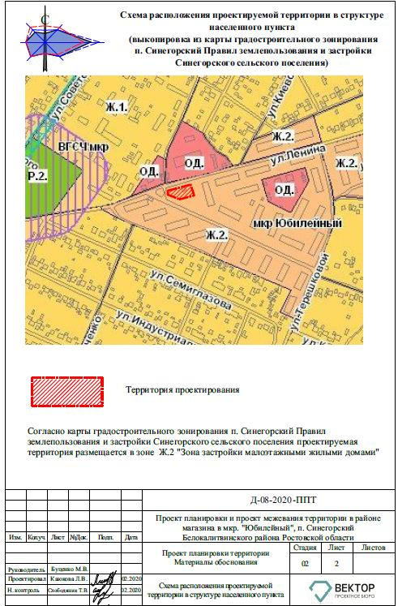

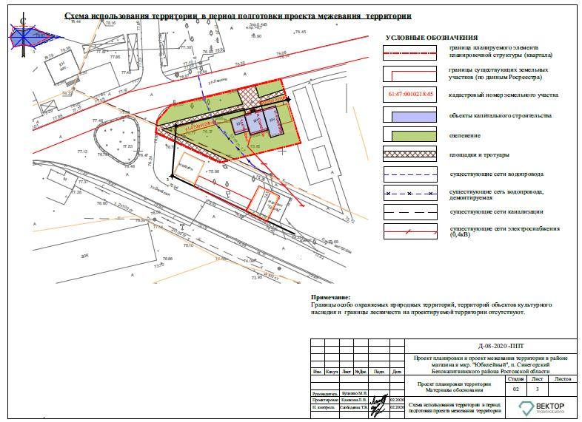

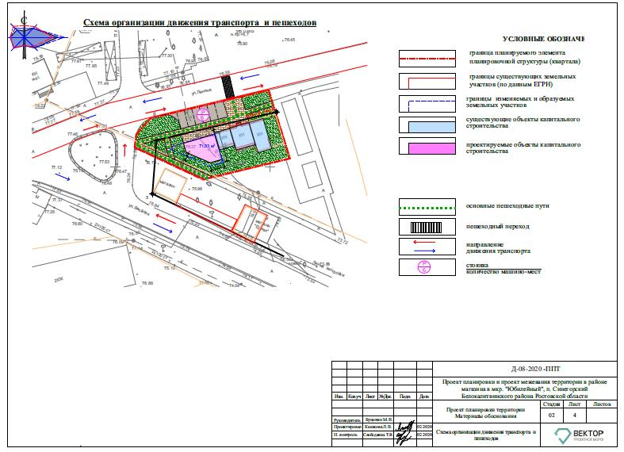

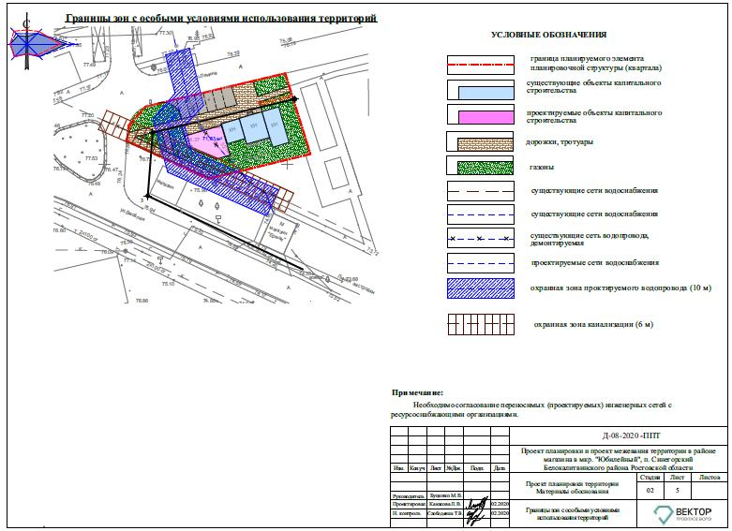

Управляющий делами Л.Г. Василенко

Приложение № 3
к постановлению
Администрации
Белокалитвинского района
от 25.09.2020 № 1481

- Проект межевания территории
2.1. Основная (утверждаемая) часть
Пояснительная записка
- Целью разработки настоящей документации по межеванию территории (проект межевания территории) является - определения местоположения границ образуемых и изменяемых земельных участков.
Проектируемая территория площадью 0,9га расположена в центральной части п. Синегорский в мкр. «Юбилейный».
Территория в границах проектирования расположена в кадастровом квартале 61:04:0170109.
Проектом межевания предусмотрено образование земельного участка - Земельный участок №1 (:ЗУ 1 на чертеже межевания) формируется за счет неразгрониченных земель, находящихся в государственной или муниципальной собственности. Общая площадь образуемого земельного участка 96,00 м2.
Проектом предлагается образование земельного участка с определением вида разрешенного использования в соответствии с правилами землепользования и застройки Синегорского сельского поселения - «Магазины».
Необходимо предоставить разрешение на отклонение от предельных параметров разрешенного строительства, установленных в градостроительном регламенте для территориальной зоны Ж.2 "Зона застройки малоэтажными жилыми домами" в части изменения минимальных отступов от границ земельного участка до зданий и сооружений с севера и востока - с 1 метра до 0 метров, отступ от красной линии - с 5 метров до 2,4 метров для проектируемого земельного участка ЗУ1, общей площадью 96,0 кв.м, расположенного в мкр. "Юбилейный", п. Синегорский Белокалитвинского района Ростовской области
Планировочные характеристики объектов межевания
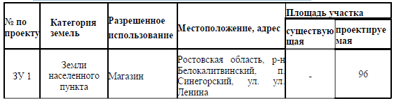

2. Координаты поворотных точек границ земельных участков
Координаты поворотных точек границ образуемого путем
перераспределения земельного участка: ЗУ1
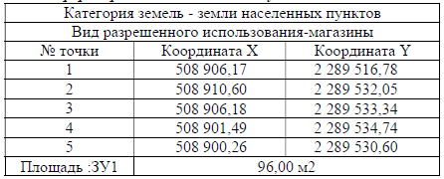

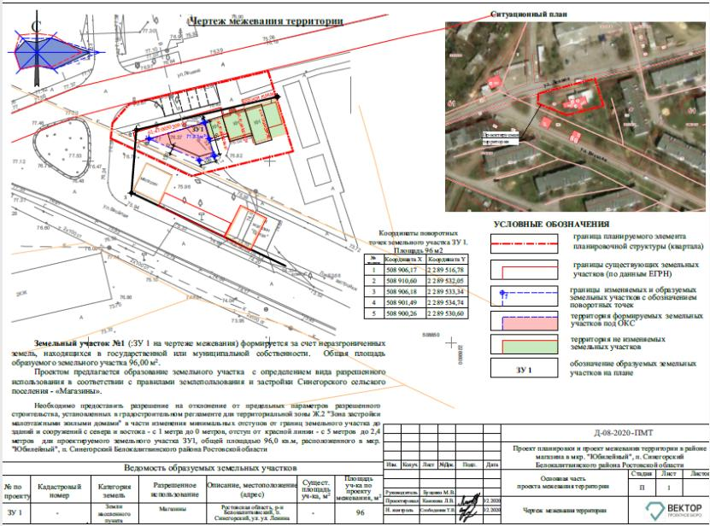

Управляющий делами Л.Г. Василенко

Приложение № 4
к постановлению
Администрации
Белокалитвинского района
от 25.09.2020 № 1481

2.2. Материалы обоснования

Настоящий проект планировки территории разработан на основании постановления Администрации Белокалитвинского района № 39 от 17 января 2020г. «О разработке проекта планировки и проекта межевания территории в районе магазина в мкр. "Юбилейный", п. Синегорский Белокалитвинского района Ростовской области».
При подготовке проекта межевания территории определение местоположения границ, образуемых и (или) изменяемых земельных участков
осуществляется в соответствии с градостроительными регламентами и нормами отвода земельных участков для конкретных видов деятельности, иными требованиями к образуемым и (или) изменяемым земельным участкам,
установленными федеральными законами и законами субъектов Российской
Федерации, техническими регламентами, сводами правил.
Проект межевания территории выполнен по результатам анализа ранее сформированных земельных участков в границах межевания. Базовой информацией при разработке проекта межевания послужили сведения ЕГРН на ранее сформированные земельные участки в границах проектируемой территории, топографическая основа, выполненная инженером-геодезистом ИП Клейменов А. в 2019г.
Система координат МСК-61 зона 2.
Действующая система геодезической сети удовлетворяет требованиям выполнения землеустроительных работ для установления границ земельных участков на местности.
Климатические условия района строительства умеренно континентальные, для градостроительной деятельности:
• среднегодовая температура воздуха +3,50С;
• средняя температура января -6,70С;
• средняя температура июля +17,70С;
• безморозный период 177 дней в году;
• глубина снежного покрова 50-70 см;
• глубина промерзания почвы 80-100 см;
• преобладающее направление ветров южного и юго-западного направлений, скорость ветра в среднем составляет 4,0 м/сек;
• среднегодовое количество осадков 550 мм, из которых 70% выпадает в теплый период года.
1. Существующее положение
Проектируемая территория расположена по адресу: Ростовская область, Белокалитвинский район, п. Синегорский, мкр. «Юбилейный», район магазина в «Гермес".
Площадь проектирования составляет 935 м2.
Категория земель: земли населенных пунктов.
Территория расположена в мкр. «Юбилейный», в центральной части п. Синегорский и ограничена:
• с севера - проезжая часть ул. Ленина;
• с востока - территория застройки малоэтажными жилыми домами;
• с юга - проезжая часть ул. Веселая;
• с запада - перекресток улиц Ленина и Веселая.
Территория в границах проектирования расположена в кадастровом квартале 61:04:0170109.
Границы особо охраняемых природных территорий, территорий объектов культурного наследия и границы лесничеств на проектируемой территории отсутствуют.
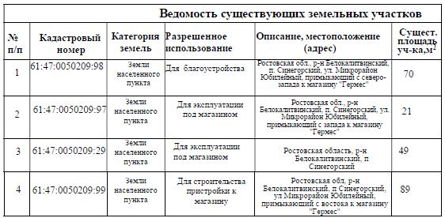
2. Обоснование положений по межеванию территории
Проект предназначен для упорядочения условий развития территории, осуществляемых путем подготовки и реализации решений документации по планировке территории, содержащей характеристики и параметры планируемого развития территории, а также фиксированные границы регулирования землепользования и застройки.
Проектом предлагается формирование земельного участка за счет неразграниченных земель, находящихся в государственной или муниципальной
собственности, в целях развития проектируемой.
Согласно действующей редакции Правил землепользования и застройки Синегорского сельского поселения проектируемая территория размещается в зоне Ж.2 "Зона застройки малоэтажными жилыми домами".
Предельная площадь и размер земельных участков в зоне Ж.2 для вида разрешенного использования «Магазины» - не нормируется.
Необходимо предоставить разрешение на отклонение от предельных параметров разрешенного строительства, установленных в градостроительном регламенте для территориальной зоны Ж.2 "Зона застройки малоэтажными жилыми домами" в части изменения минимальных отступов от границ земельного участка до зданий и сооружений с севера и востока - с 1 метра до 0 метров, отступ от красной линии - с 5 метров до 2,4 метров для проектируемого земельного участка ЗУ1, общей площадью 96,0 кв.м, расположенного в мкр. "Юбилейный", п. Синегорский Белокалитвинского района Ростовской области.
Баланс территории межевания
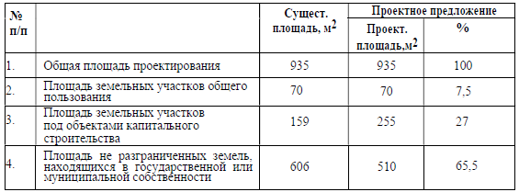
3. Зоны с особыми условиями использования территорий
На территории проектирования расположены инженерные
коммуникации. Размер охранных зон инженерных коммуникаций устанавливаются согласно СП 42.13330.2016 и накладывают ограничения на использование земельных участков.
На проектируемой территории границы особо охраняемых природных территорий, территорий объектов культурного наследия и границы лесничеств отсутствуют.
- Границы публичных сервитутов.
Настоящим проектом публичные сервитуты не устанавливаются.

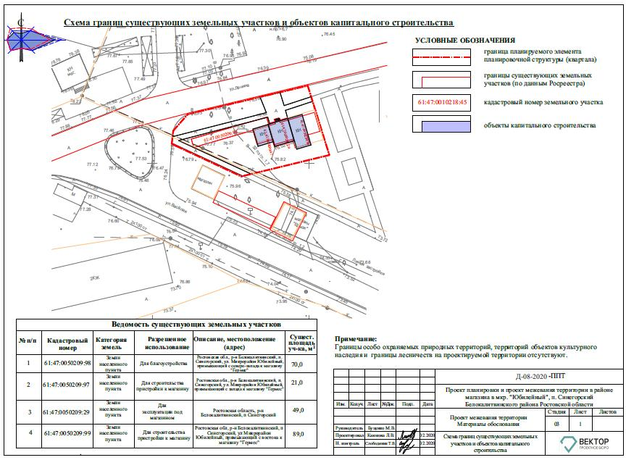

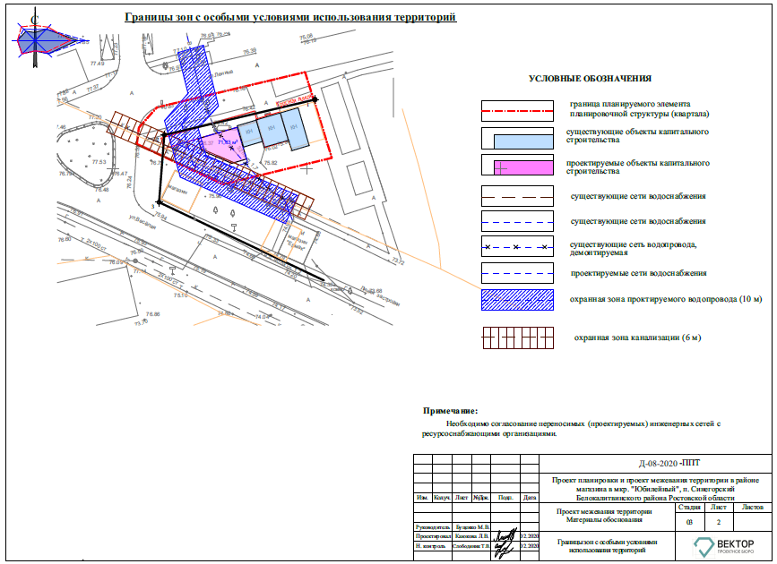

Управляющий делами Л.Г. Василенко

